Fiche : Eratosthène, arpenteur de la Terre Angles Proportionnalité
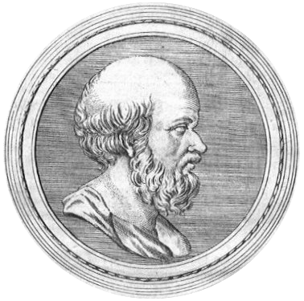
En Égypte, il y a environ 2200 ans, un papyrus attira un jour l'attention d'un certain Ératosthène, alors directeur de la Grande Bibliothèque d'Alexandrie : il y était question d'un bâton vertical qui, le premier jour de l'été (c'est-à-dire le 21 juin), et à l'heure de midi au soleil, ne projetait aucune ombre sur le sol.
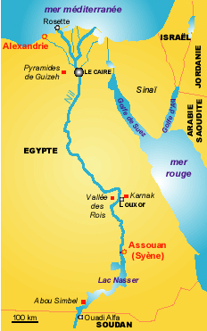
Cela se passait très loin d'Alexandrie, droit vers le sud, dans une ville appelée Syène (aujourd'hui Assouan). Or, Ératosthène remarqua de son côté qu'à Alexandrie, le 21 juin également et à la même heure, un bâton planté verticalement projetait une ombre, même si celle-ci était relativement courte.

A ton avis, qu’a-t-il déduit de son observation ? ………………………………………………………………………….
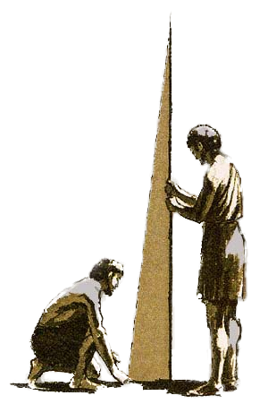
Le but de ce travail est de comprendre le raisonnement qu’il a fait ensuite.

Eratosthène ayant choisi ce 21 juin, d'observer au midi solaire l'ombre d'un obélisque situé aux alentours de sa bibliothèque, voulut en savoir un peu plus…
Il décida d'évaluer avec précision l'angle compris entre les rayons du Soleil et l'obélisque (dont il connaissait la hauteur : 8 mètres environ). Il attendit que le Soleil soit au plus haut dans le ciel pour mesurer l'ombre projetée sur le sol : il trouva un mètre exactement.
Après être retourné dans sa bibliothèque pour interpréter ses observations, il calcule que les rayons du Soleil faisaient à ce moment précis un angle de 7,2 degrés avec la grande aiguille de granit…
Quelles hypothèses Eratosthène sous-entend-il ? ………………………………………………………………………………..

Pour trouver la valeur de l’angle, il a utilisé une notion que tu verras en classe de troisième : la tangente de l’angle. Mais tu peux néanmoins essayer de trouver une valeur approchée de l’angle en faisant un dessin…
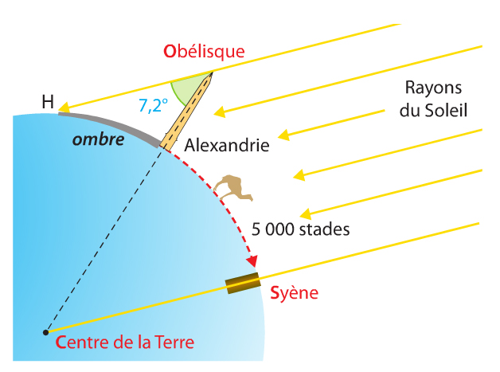

Ayant mesuré l'angle entre les rayons solaires et la verticale représentée par l'obélisque dans sa ville d'Alexandrie, Ératosthène dessina sur le sol une coupe de la Terre selon un méridien. Il y figura les villes de Syène et d'Alexandrie et traça les rayons du Soleil arrivant à ces deux villes (voir dessin ci-contre).
C'est en comparant les angles de ces rayons avec la verticale en chacune de ces villes et en prolongeant le rayon du soleil à Syène jusqu'au centre de la Terre que lui vint l'idée géniale de mesurer le tour de notre planète.

Peux-tu expliquer pourquoi l’angle de 7,2° mesuré est-il le même au centre de la Terre ?
…………………………………………………………
…………………………………………………………
…………………………………….……………………
………………………………………………………….

Eratosthène comprit vite qu'une seule donnée lui manquait pour calculer le tour de la Terre.

A ton avis, laquelle ? ………………………………………………………………………..

Il savait que les caravanes qui traversaient le désert étaient utilisées pour mesurer les distances entre les villes.
En effet, des hommes qu'on appelait "bématistes" marchaient à côté des chameaux en comptant leurs pas. Connaissant la longueur moyenne d'un pas, ils calculaient les distances parcourues en multipliant cette longueur par le nombre de pas effectués durant le voyage !
On disait qu'il y avait près d'un million de pas entre Alexandrie et Syène ... Cela faisait environ 5 000 stades égyptiens (l'unité de longueur utilisée à cette époque). Rajoute cette information sur le schéma ci-dessus.

Avec toutes ces informations, Ératosthène trouva rapidement la mesure de la circonférence de la Terre. Sauras-tu retrouver son raisonnement ?
……………………………………………………………………………….………………………………………………………………………
…………………………………………………………………………………………………………………………….…………………………
………………………………………………………………………………………………………………………………………………………
La nouvelle se répandit vite dans tout le monde grec qu'un savant nommé Ératosthène venait pour la première fois de mesurer la taille de notre planète.

Mais au fait, combien cela représente-t-il aujourd’hui en kilomètres ? Sachant qu’un stade égyptien c’est 157,5 m, calcule le tour de la Terre en kilomètres.
………………………………………………………………………………………………………………………………………………………
Compare ta réponse avec la valeur théorique qui est de 40 075, 017 km à l’équateur et de 39 939, 067 km aux pôles (car la Terre n’est pas tout à fait ronde)

